AI Institute

每日投资研究简报
  - 2026-08-15 · webpage screenshot DOCX edition
宏观通胀传导仍是今日主线，AI 基础设施提供第二层验证。
2026-08-15 共纳入 60 篇中文研究结果，覆盖 0 位活跃分析师和 6 条主要行业链，较 2026-08-14 的主题变化可在右侧动量表中核对。简报优先呈现可被报告链接追溯的结论，而不是孤立摘要。
今日报告  60 | 活跃分析师  0 | 活跃链条  6 | 风险信号  16

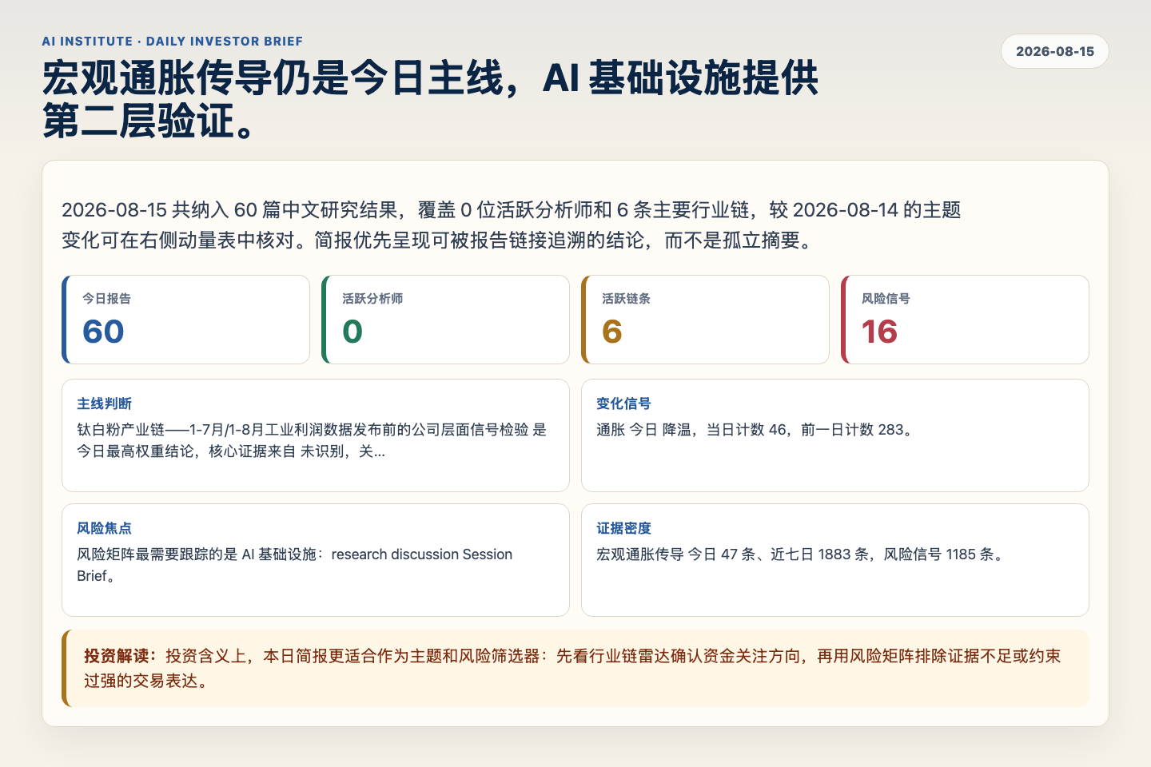
Figure 1. Webpage snapshot of the daily synthesis and key operating metrics.

1. 综合研判
主线判断: 钛白粉产业链——1-7月/1-8月工业利润数据发布前的公司层面信号检验 是今日最高权重结论，核心证据来自 未识别，关联 工业供给瓶颈。
变化信号: 通胀 今日 降温，当日计数 46，前一日计数 283。
风险焦点: 风险矩阵最需要跟踪的是 AI 基础设施：research discussion Session Brief。
证据密度: 宏观通胀传导 今日 47 条、近七日 1883 条，风险信号 1185 条。
投资解读: 投资含义上，本日简报更适合作为主题和风险筛选器：先看行业链雷达确认资金关注方向，再用风险矩阵排除证据不足或约束过强的交易表达。

2. 可视化仪表板
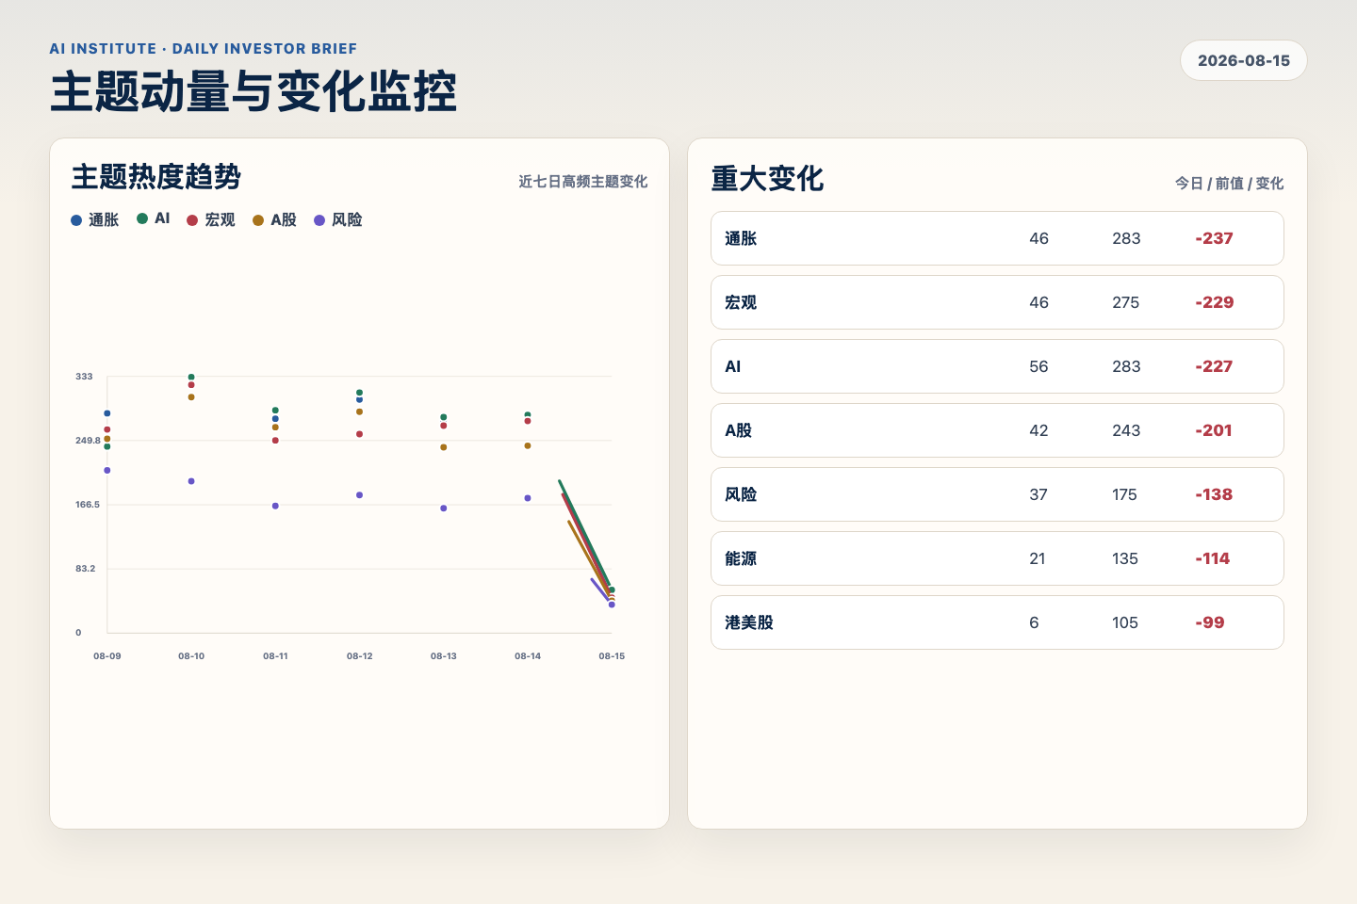
Figure 2. Webpage snapshot of topic momentum and daily change signals.
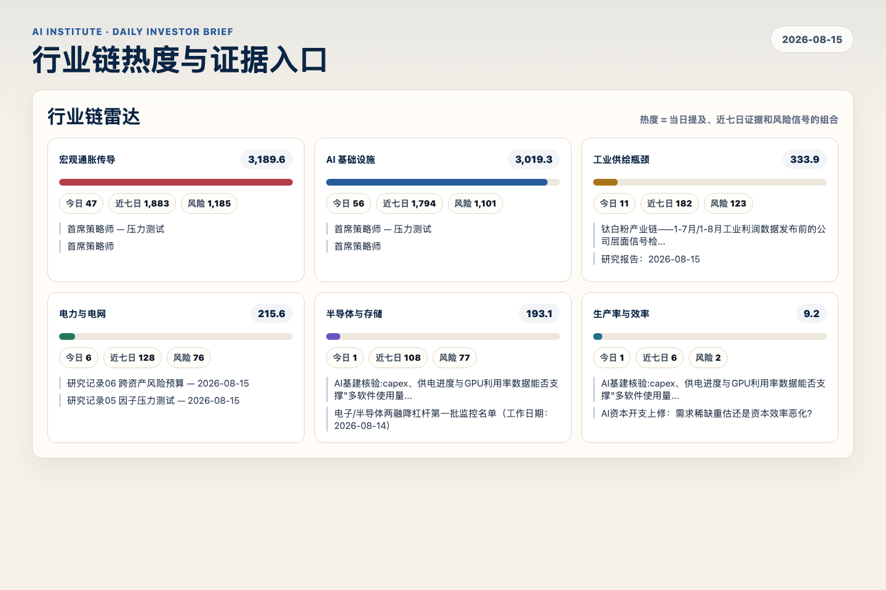
Figure 3. Webpage snapshot of industry-chain heat and evidence links.

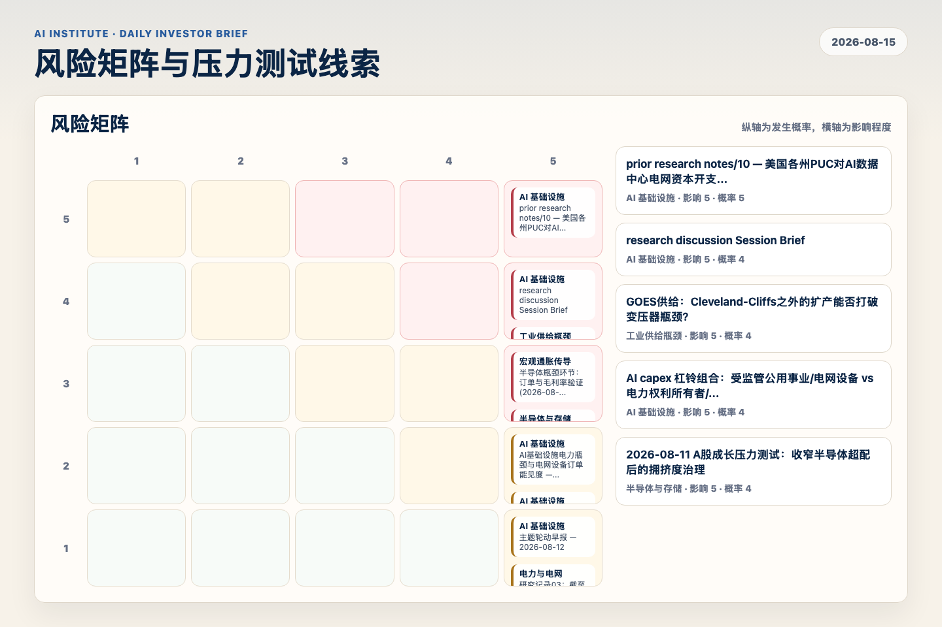
Figure 4. Webpage snapshot of the risk matrix and pressure-test items.

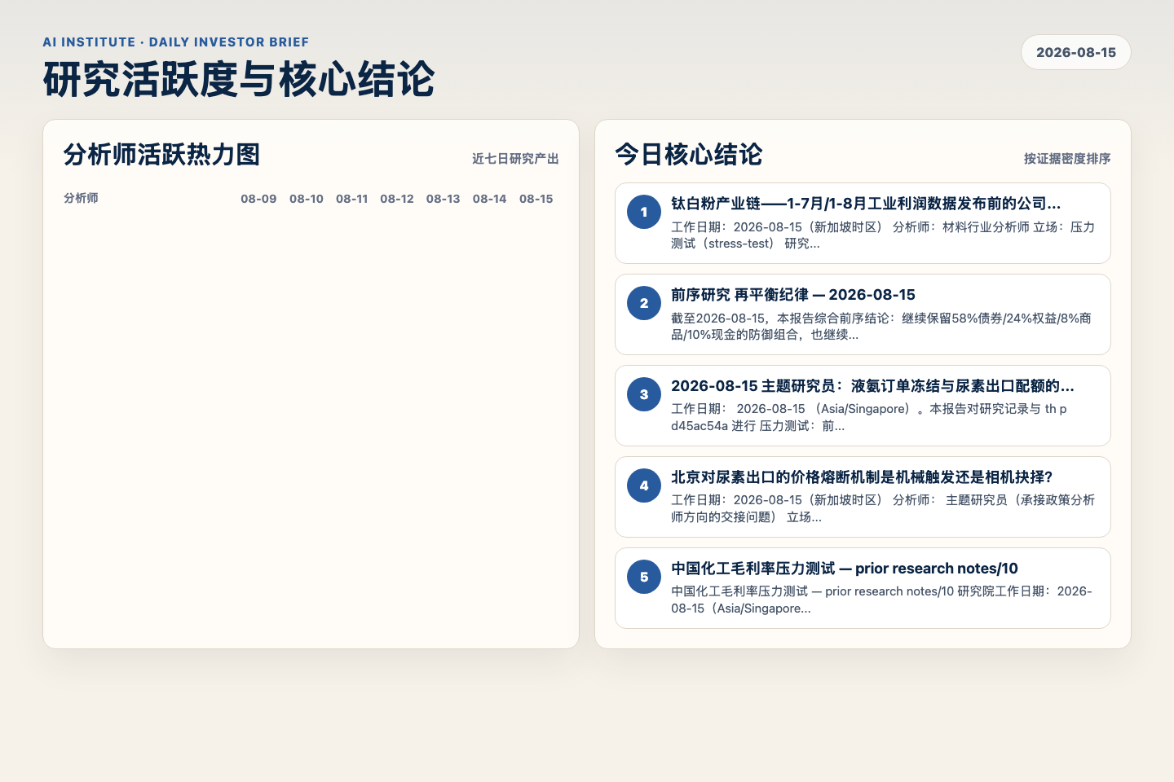
Figure 5. Webpage snapshot of analyst activity and ranked conclusions.

3. 今日核心结论
1. 钛白粉产业链——1-7月/1-8月工业利润数据发布前的公司层面信号检验
未识别 · 工业供给瓶颈 · score 45.1
工作日期：2026-08-15（新加坡时区） 分析师：材料行业分析师 立场：压力测试（stress-test） 研究记录
Report: reports/archive-2227898e7c2b
2. 前序研究 再平衡纪律 — 2026-08-15
未识别 · 宏观通胀传导 · score 44.9
截至2026-08-15，本报告综合前序结论：继续保留58%债券/24%权益/8%商品/10%现金的防御组合，也继续把AI电力袖套控制在总组合6.0%，但当AI电力、长久期债券和商品被同一个利率或通胀冲击同时打击...
Report: reports/archive-dbb652a911f8
3. 2026-08-15 主题研究员：液氨订单冻结与尿素出口配额的政策路径
未识别 · 宏观通胀传导 · score 44.7
工作日期： 2026-08-15 （Asia/Singapore）。本报告对研究记录与 th p d45ac54a 进行 压力测试：前序研究把出口管控识别为价格防火墙是正确的，但液氨数据说明，这道防火墙更像行政阀门，而不是...
Report: reports/archive-073068271071
4. 北京对尿素出口的价格熔断机制是机械触发还是相机抉择？
未识别 · 宏观通胀传导 · score 44.5
工作日期：2026-08-15（新加坡时区） 分析师： 主题研究员（承接政策分析师方向的交接问题） 立场： stress-test（压力测试） 会话： KB 刷新追踪：合成氨 · auto-spawn 1（，收官卡）
Report: reports/archive-f3c0a651654c
5. 中国化工毛利率压力测试 — prior research notes/10
未识别 · 宏观通胀传导 · score 44.4
中国化工毛利率压力测试 — prior research notes/10 研究院工作日期：2026-08-15（Asia/Singapore）。 分析师：global-macro 立场：stress-test。
Report: reports/archive-63a40134f3d7
6. 2026-08-15｜美联储9月再定价、DXY走弱与日元套息外溢
未识别 · 宏观通胀传导 · score 44.4
截至研究所工作日 2026-08-15，我对前序研究做综合而非推翻：美国短端利率下行是美元负面因素，但还不是全球无差别去风险信号。美联储9月会议定于2026年9月15-16日召开[S1]；本工作区可验证的最...
Report: reports/archive-453b86b7a02b

4. 重点跟踪事项
research discussion Session Brief
AI 基础设施，影响 5 / 概率 4
Report: reports/archive-d7796555327c
AI基础设施电力瓶颈与电网设备订单能见度 — 2026-08-11
AI 基础设施，影响 5 / 概率 2
Report: reports/archive-3f4977918957
半导体瓶颈环节：订单与毛利率验证 (2026-08-12)
宏观通胀传导，影响 5 / 概率 3
Report: reports/archive-4222e623d105

5. 证据表
报告 | 分析师 | 行业链 | 评分 | 风险
钛白粉产业链——1-7月/1-8月工业利润数据发布前的公司层面信号检验 | 未识别 | 工业供给瓶颈 | 45.1 | 风险 2
前序研究 再平衡纪律 — 2026-08-15 | 未识别 | 宏观通胀传导 | 44.9 | 风险 1
2026-08-15 主题研究员：液氨订单冻结与尿素出口配额的政策路径 | 未识别 | 宏观通胀传导 | 44.7 | 风险 2
北京对尿素出口的价格熔断机制是机械触发还是相机抉择？ | 未识别 | 宏观通胀传导 | 44.5 | 风险 2
中国化工毛利率压力测试 — prior research notes/10 | 未识别 | 宏观通胀传导 | 44.4 | 风险 2
2026-08-15｜美联储9月再定价、DXY走弱与日元套息外溢 | 未识别 | 宏观通胀传导 | 44.4 | 风险 2
2026-08-15 材料行业分析师：合成氨出口窗口的化工执行约束 | 未识别 | 宏观通胀传导 | 42.7 | 风险 1
research discussion Session Brief | 未识别 | 工业供给瓶颈 | 42.5 | 风险 1
钛白粉产业链压力测试 — prior research notes/10 | 未识别 | 宏观通胀传导 | 42.1 | 风险 2
研究记录05 因子压力测试 — 2026-08-15 | 未识别 | AI 基础设施 | 41.8 | 风险 2
最终手册 —— AI电力防御哑铃：配置、触发器与执行手册 | 未识别 | 宏观通胀传导 | 41.6 | 风险 1
AI基建核验:capex、供电进度与GPU利用率数据能否支撑"多软件使用量、空设备能见度"? | 未识别 | AI 基础设施 | 41.4 | 常规
A股新能源模型组合最终权重 | 未识别 | AI 基础设施 | 41.1 | 风险 1
2026-08-15 公用事业研究记录：电力设备与 IPP 租金阶梯还能维持多久？ | 未识别 | 宏观通胀传导 | 40.5 | 常规
研究记录06 跨资产风险预算 — 2026-08-15 | 未识别 | AI 基础设施 | 40.0 | 风险 1
中国化工利润质量验证 — prior research notes/10 | 未识别 | 宏观通胀传导 | 40.0 | 风险 1
2026-08-15策略卡：从AI电力广义beta切向交付可见度与监管质量 | 未识别 | AI 基础设施 | 39.9 | 风险 1
主题研究员 | 未识别 | AI 基础设施 | 39.7 | 风险 3
Table 1. Evidence table excerpt. Full evidence remains available in the interactive daily brief.

